**INFORMAČNÍ SYYSTÉM UMĚLECKÉ ŠKOLY**

**Autoři**

David Lauer xlauer00@stud.fit.vutbr.cz – tvorba dokumentace, tvorba stránky myprofile a users

Tereza Fortelná xforte03@stud.fit.vutbr.cz – prace na stránce device management a zpracování CSS souborů

Palo Sloboda xslobo08@stud.fit.vutbr.cz – práce na stránce ateliérů, vysvětlení práce s nette a zpuštění veřejné domény.

**URL aplikace**

https://www.stud.fit.vutbr.cz/~xslobo08/IIS

**Uživatelé systému pro testování**

|  |  |  |
| --- | --- | --- |
| **Login** | **Heslo** | **Role** |
| admin@admin.cz | adminadmin | Administrátor |
| ucitel@ucitel.cz | ucitelucitel | Učitel |
| atelier@atelier.cz | atelieratelier | Ateliér manager |

**Video**

**Implementace**

Během implementace byl kladen značný důraz na oddělení back-endu od frond-endu. Každá stránka má svůj Service.php a Presenter.php. Byl využíván framework Nette pro zjednodušení implementace. Každá stránka je zobrazována pomocí latte souborů. Zároveň byly implementovány 3 rozšíření:

* prodloužení doby trvání výpůjčky
* přidávání žádostí o nové zařízení, které by si uživatelé chtěli vypůjčit
* analytický modul zobrazující údaje o době a četnosti výpůjček jednotlivých zařízení

**Databáze**

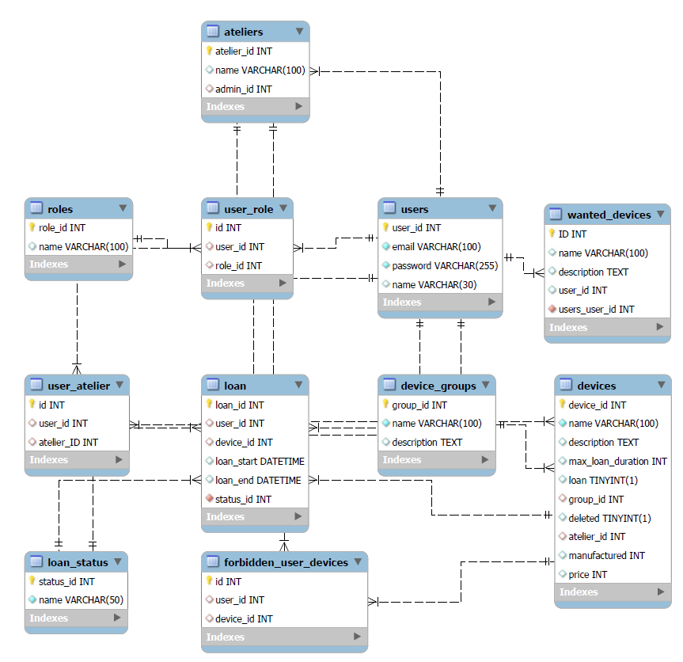**Instalace**

Stručně popište:

* potřeba project rozbalit (např. unzip)
  + hmod -R a+r path/to/app
  + chmod o=r ~
  + chmod o+r /path/to/app/www/index.php
* softwarové požadavky: PHP 8.1.3.1, composer 2.8.3
* zpuštění daatabáze

**Známé problémy**

Zatím nám nejsou známé nějaké problémy.